ТЕХНОЛОГИЧЕСКАЯ КАРТА УРОКА ТЕХНОЛОГИИ (6 класс)
Тема урока: Типы линий применяемых при выполнении чертежей.

Тип урока: Урок комплексного применения знаний и умений
Цели урока: закрепить знания, умения и практические навыки при вычерчивании в карандаше вертикальных и горизонтальных линий различного типа, строго соблюдая их конфигурацию и толщину, научиться проводить перпендикулярные и наклонные линии, окружности разного размера из линий разной толщины.
Методы проведения: фронтальная беседа, рассказ, демонстрация презентации.
Формирование универсальных учебных действий (УУД):
Личностные УУД:ориентация на анализ соответствия результа-тов своей деятельности требованиям конкретной учебной задачи; повышение уровня мотивации учебной деятельности..
Регулятивные УУД: вносить необходимые коррективы в действия на основе принятых правил; развивать умение принимать и сохранять задачу, планируя свои действия в соответствии с ней; в сотрудничестве с учителем ставить новые творческие и учебные задачи.
Познавательные УУД:развивать способность смыслового восприятия новых понятий по теме урока; осуществлять анализ полученной информации.
Коммуникативные УУД: адекватно использовать коммуникативные (речевые) средства для решения различных коммуникативных задач, овладевать диалогической формой коммуникации;задавать существенные вопросы, формулировать собственное мнение
Задачи урока:
закрепить знания, полученные на предыдущем уроке;
знать Государственный стандарт (ГОСТ 2.303-68) по типам линий, их начертанию и назначению;
выполнять практические задания с использованием различных типов линий с помощью чертежных инструментов.
Оборудование: компьютер (ноутбук), , чертежная бумага формата А4, карандаши марки Т, ТМ (или Н, НВ), линейка, треугольники, циркуль, ластик.
Информационные источники: А.Д. Ботвинников, В.И. Виноградов, И.С. Вышнепольский «Черчение»

Технологическая карта урока
Этап урока | Содержание этапа | Деятельность обучающихся | Формируемые УУД
Организационный этап (1-2 мин) | Приветствие.  Проверка наличия учащихся.  Подготовка рабочего места. |  | Подготовка детей, создание эмоционального фона восприятия, оживление личного опыта
Актуализация знаний.(2-3 мин)  Повторение изученного материала. | На прошлом уроке мы с вами начали знакомиться с разделом технологии - основы черчения и графики.  Что такое чертеж?  Где применятся чертежи?  Какие чертежные инструменты вы знаете? | Ответы на вопросы:  Чертёж — документ, содержащий графическое изображение и выполненный, как правило, с помощью инструментов, реже — от руки.  Задание у доски. Сопоставить определения и понятия (чертеж, чертеж детали, технический рисунок, эскиз). | Выделение и осознание учащимся того, что уже усвоено, осознание качества и уровня усвоения.  Уметь слушать и слышать, понимание речи других, оформление внутренней речи во внешнюю
Постановка цели и задач урока. Мотивация к учебной деятельности учащихся (3 мин) | Вопрос к учащимся: У вас на партах листы с чертежом детали.  Из чего состоит чертёж?  Какие линии используются?  Необходимо ли для выполнения графических изображений знать различные типы линий?  Что мы будем изучать сегодня на уроке?  Сегодня на уроке мы с вами познакомимся с типами линий применяемых на чертежах. Узнаем назначение каждой из них и научимся выполнять. (запись в тетради темы урока)  Целеполагание:  - закрепить знания и практические навыки при вычерчивании горизонтальных, вертикальных, наклонных линий.  - Научиться проводить перпендикулярные линии одной толщины. | Ответы на вопросы:  На чертеже изображены различные типы линий: Сплошная толстая, волнистая, штрихпунктирная и т.д.  Линии на чертежах | Адекватно использовать коммуникативные (речевые) средства для решения различных коммуникативных задач, овладевать диалогической формой коммуникации;  -задавать существенные вопросы, формулировать собственное мнение.  Целеполагание; самоопределение;  планирование сотрудничества;  самостоятельное выделение и формирование цели;  анализирование и логическое рассуждение при просмотре чертежа;
Объяснение нового материала.(10 мин) | Если бы каждый инженер или чертёжник выполнял чертежи по-своему, не соблюдая единых правил, то такие бы чертежи были бы не понятны другим. Поэтому в нашей стране приняты и действуют государственные стандарты Единой системы конструкторской документации (ЕСКД). Это нормативный документ, который устанавливает единые правила выполнения и оформления конструкторских документов.  Вспомните, что относится к конструкторским документам?  Сандарт устанавливает назначение и начертание каждой линии чертежа для всех отраслей промышленности и строительства.  Толщина линий обозначается буквой s. Толщина других линий выбирается в зависимости от выбранной толщины (s) сплошной толстой основной линии. Каждому типу линии соответствует своё назначение на чертеже.  Записи в тетради - начертить линии и обозначить .  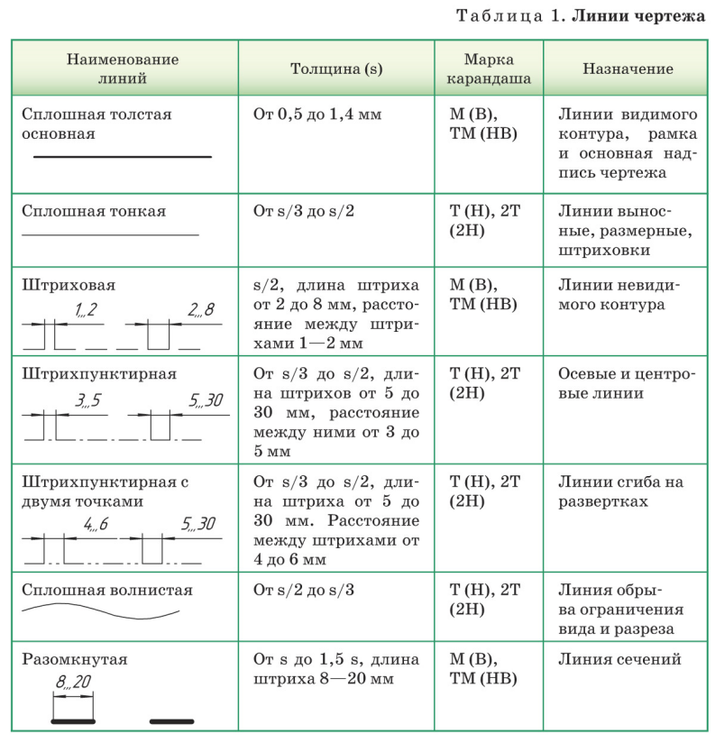 | Ответы на вопросы:  К конструкторским документам относятся - чертежи, сборочные чертежи, схемы, некоторые текстовые документы. | Мыслительные операции;  использование знаково-символических средств.  Выбор оснований и критериев для сравнения, классификации объектов; фиксирование индивидуальных затруднений при выполнении задания.;  Выражение своих мыслей с достаточной полнотой и точностью.
Закрепление знаний. Проверка понимания материала. (15 мин) | Объяснение задания.  Вычерчивание рамки и основной надписи чертежа. Построение горизонтальных, вертикальных, наклонных линий и окружностей. Цель задания: научиться вычерчивать линии и окружности различных типов линий. Для этого необходимо использовать циркуль.На формате А4 (в альбомах для черчения), выполнить чертеж, применяя различные типы линий и окружностей. Выполнение учащимися практического задания. | Работа с чертёжными инструментами и материалами.  Приготовить лист чертёжно:й бумаги А4. Вычертить рамку (без основной надписи), как показано на рисунке 1.  Провести различные линии, как показано на рис.2 | Мыслительные операции; использование знаково-символических средств.  Извлечение необходимой информации из текста.  Построение логической цепи рассуждение и доказательств.  Выражение своих мыслей с достаточной полнотой и точностью;
Физминутка (движения) (1-2 мин) | Подвижная физминутка. | 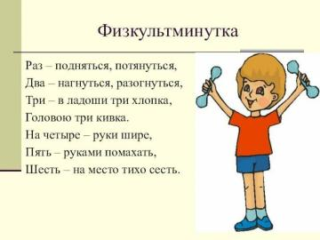 | организация совместного действия: обмен способом действий.
Рефлексия (подведение итогов занятия) (2-3 мин) | Вопросы к обучающимся:  - Какие типы линий вы знаете?  - Каково назначение сплошной основной толстой линии?  - Какая линия называются штриховой?  - Где используется штриховая линия? Какова ее толщина?  - Где используется на чертеже штрихпунктирная линия? Какова ее толщина?  - В каких случаях применяют тонкую сплошную линию?  - Достигли мы целей урока?  - В чем для вас заключались трудности?  - Интересно ли вам было сегодня на уроке? | Соотносят цель и результат учебной деятельности. Намечают цели дальнейшей деятельности. | Самооценка на основе критерий успешности;  адекватное понимание успешности и неуспешности;  выражение своих мыслей с достаточной полнотой и точностью;  волевая саморегуляция;  планирование сотрудничества.
Информация о домашнем задании, инструктаж по его выполнению (2 мин) | Згнать типы линий,записи в тетради. |  | Контроль своей деятельности.

